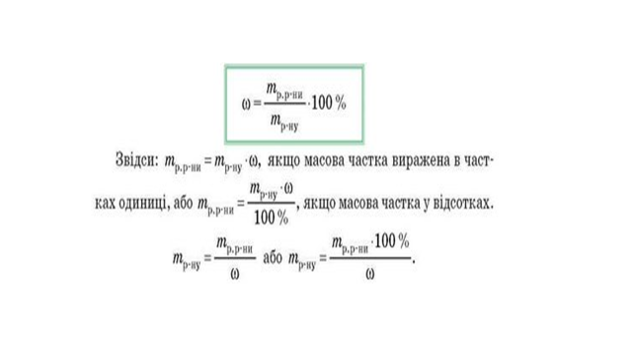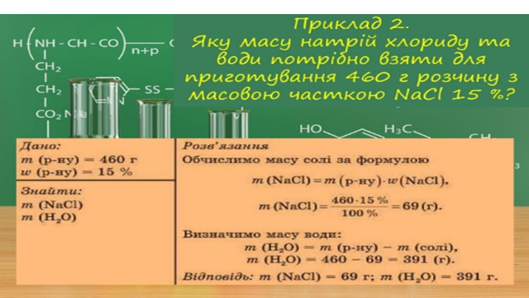

**Виконайте завдання:**

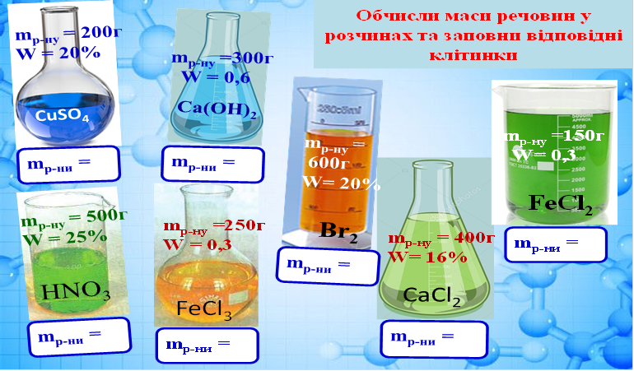

Відповіді надсилайте в Хьюмен або на електронну адресу [nftelepneva@gmail.com](mailto:nftelepneva@gmail.com)